“PROCEDIMIENTO Y DEFENSA POLICIAL”

INDICE

Índice Pag. 2

Fundamentación……………………………………………………………….Pag. 3

Defensa Policial..………………………………………………………………Pag. 4 Fuerza Pública. Niveles del uso de la fuerza.………………………………Pag. 5 Principios básicos del agente de Policía…………………………………….Pag 7 Conflictos………………………………………………………………………..Pag 9 Violencia como forma de resolución de conflicto……………………..……Pag 12 Mediación……………………………………………………………………….Pag 14 Triangulación Básica Operativa………………………………………………Pag 16 Distancia al momento de intervención (zonas)……………………………..Pag 19 Cacheo…………………………………………………………………………..Pag 20

Esposamiento…………………………………………………………………..Pag 25 Reducción, intervención y traslado………………………………………......Pag 28 Mapa de lesiones………………………………………………………………Pag 30

# FUNDAMENTACIÓN

La creciente constante de los hechos delictivos e inseguridad que en estos últimos tiempos viene padeciendo nuestro país, es una realidad debidamente probada mediante estudios realizados por diversos entes u organismos gubernamentales y no gubernamentales. Tal situación expone una problemática que va en aumento y de la cual nuestra provincia de Salta no resulta ajena.

Por ello, la policía de la provincia a través de las distintas planificaciones estratégicas y de sus áreas de educación, apunta a la capacitación y profesionalización constante de los efectivos que integran nuestra Institución. Desde la Dirección Escuela de Entrenamiento Policial (DGEduP), en lineamiento a las políticas institucionales, diseño para el presente año un “Programa de entrenamiento continuo para el personal policial – año 2019”.

Es importante mencionar, que en la faz operativa los efectivos policiales en busca del éxito del procedimiento, ponen en ejecución todas sus competencias y habilidades que adquirieron a lo largo de su carrera profesional y vida cotidiana. De estas innumerables acciones policiales, se advierte que surgen algunas “debilidades” que impactan en el resultado de sus intervenciones, falencias operativas básicas que son originados por factores diversos. Con el presente curso de actualización se pretende revertir y/o reducir determinadas falencias procedimentales, brindar herramientas y saberes operacionales en materia de “*procedimiento y defensa policial*”, con el objeto de contribuir con el enaltecimiento de nuestra imagen Institucional.

Si bien es cierto, que cada situación y/o conflicto es diferente uno de otro, sea por la geografía donde se desarrolla, cantidad de protagonistas, gravedad y/o nivel de conflictividad etc., debemos concientizarnos que es importante actuar en base a determinadas pautas y protocolos, determinando roles y coordinando acciones, debiendo considerar toda situación como si fuese “compleja”, por más sencilla que parezca su resolución.

Cabe resaltar, que es prioritario privilegiar las tareas procedimentales preventivas y disuasivas, antes que el uso efectivo de la “fuerza”, garantizando la convivencia ciudadana con un enfoque proactivo, utilizando en mayor medida la verbalización para alcanzar la “persuasión”, empleando diferentes técnicas y tácticas para favorecer el entendimiento entre los actores. Para ello, es imprescindible la capacitación y profesionalización permanente.

# DEFINICIÓN DE DEFENSA POLICIAL:

***Aplicación racional, gradual y proporcional, de los diferentes niveles del uso de la fuerza dentro de un marco legal, para prevenir o modificar una acción o acto delictivo procurando siempre preservar sin poner en riesgo, la integridad física propia y la de terceros.***

*ASPECTOS QUE INTERVIENEN EN EL ABORDAJE INTEGRAL DE LA DEFENSA POLICIAL*

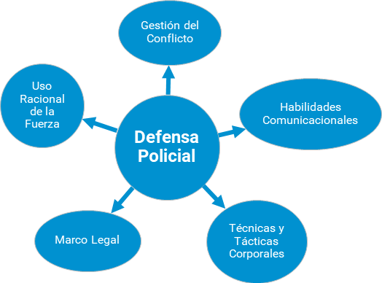

La Defensa Policial tiene sus propios fundamentos. Incorpora conceptos y estrategias de comunicación y de gestión del conflicto. Esta práctica se encuentra regulada por un marco legal. Es desarrollada con un método propio que utiliza la secuenciación de técnicas simples, sencillas y efectivas, y su ejecución forma parte de la reacción natural del cuerpo humano bajo condiciones de estrés. Teniendo en cuenta la posibilidad del error, es decir, que se pueda fracasar al utilizar una técnica determinada, cada procedimiento no se basa sólo en la técnica sino también en lograr el objetivo deseado. El procedimiento es propio y uniforme, caracterizando a la actividad que desarrolla el personal policial.

# DEFINICION DE FUERZA PÚBLICA



Facultad (Potestad) con que cuenta el estado como ente público, de la cual se vale hacer cumplir sus determinaciones, conforme al marco legal vigente, aun contra la voluntad del ciudadano.

#### Fuerza Publica = Facultad del estado

**Facultad del Estado = Delegación de la misma a la Policía**

# NIVELES DEL USO DE LA FUERZA

La cantidad de fuerza usada se basa en la cantidad de resistencia que ofrezca el sospechoso basado en el Uso de la fuerza Pública Resolución **11.267/11 JP en su Artículo N° 10**:

|  |  |  |
| --- | --- | --- |
| **NIVELES DEL USO DE LA FUERZA PUBLICA** | | |
| **NIVELES** | **ACCIONES DEL SUJETO QUE RESISTE** | **TECNICA DEL CONTROL DEL POLICIA** |
| NIVEL 01 | **RESISTENCIA PSICOLOGICA O PASIVA**  (no obedece las instrucciones verbales) | ADVERTENCIAS VERBALES **DISUACION**  (Presencia, prestancia, actitud policial, instrucciones verbales. “*Ej.:* ***Señor por favor*** *puede retirarse, está entorpeciendo la libre circulación”* |
| **RESISTENCIA DEFENSIVA**  (no arremete pero evita ser controlado) | **PERSUACION**  (Actitud, y voz enérgica, ordena) **“***Ej.:* ***Señor retírese*** |
| NIVEL 02 | **RESISTENCIA AGRESIVA**  (intención de agresión física) | **REDUCCIÓN FÍSICA DE MOVIMIENTOS** TÉCNICAS CON ARMAS INCAPACITANTES MENOS LETALES. (TONFA, BARITA RÍGIDA, MARCADORAS, RCH, ETC.) FUERZA NO  MORTAL TECNICAS Defensa Policial, R.I.N.C.T |
| NIVEL 03 | **RESISTENCIA AGRESIVA**  (intención de agresión física o elemento) | **UTILIZACIÓN DE ARMAS INCAPACITANTES NO LETALES** |
| NIVEL 04 | **RESITENCIA AGRESIVA AGRAVADA** | **USO DE ARMA FUEGO DE FUEGO O DE FUERZA LETAL** |





|  |  |  |
| --- | --- | --- |
|  | (agresión que puede causar lesiones graves o la muerte al policía, o terceras personas) | (uso de armas)  ESTE NIVEL HACE REFERENCIA A LA UTILIZACIÓN ESCOPETA PROVISTA CON MUNICIONES DISUASIVAS (AT, MONO POSTA,  ETC.) |
| NIVEL 05 | **RESITENCIA AGRESIVA AGRAVADA**  (agresión que puede causar lesiones graves o la muerte al policía, o terceras personas) | **FUERZA MORTAL**  (uso de armas u otras técnicas extremas o letales)  **ULTIMO NIVEL, DEBERA SER USADO CUANDO ESTA EN PELIGRO SU VIDA O LA DE TERCERO)** |

Establece un orden operacional policial a saber, especificados en el **Artículo N°15 incisos II de La Resolución 11.267/11 JP:**



Utilizar de forma racional, subsidiaria y proporcional, los distintos niveles del uso de la fuerza, conforme al siguiente orden:

A- Persuasión o disuasión verbal;

B- Reducción física de movimientos;

C- Utilización de armas incapacitantes no letales; y

D- Utilización de armas de fuego.

# UNO DE LOS EJEMPLOS QUE SE PUEDE CONSIDERAR AL MOMENTO DE FUNDAMENTAR POR ESCRITO EL PROCEDIMIENTO

**“… INVITADO:** A manifestar sobre los pormenores del hecho **DICE:** En la fecha se encontraba afectado al servicio Operativo denominado Vendedores Ambulantes en el horario de 07:00 a 15:00, y que aproximadamente a horas 10:00 en circunstancias que circulaba por calle San Martin esquina Alberdi fue alertado por un transeúnte identificado como JUAN DOMÍNGUEZ DNI N° 30.128.238, domiciliado en calle Santiago del Estero N° 51 de esta ciudad, quien expresó que un masculino le había sustraído un teléfono celular de su propiedad por lo que se encontraba en persecución del mismo, indicando entre la gente cual era el causante que se desplazaba por calle Alberdi hacia el sur, es por ello que ante las indicaciones aportadas de sus características físicas e indumentaria pudo darle alcance en calle

Mendoza donde procedió conforme lo dispone el Reglamento de Uso de la Fuerza Pública N° 11267/11 y sus diferentes niveles, dando en primera instancia la voz de “***Alto Policía, deténgase por favor”*** (**1° NIVEL)**, haciendo caso omiso a este método de identificación, disuasión y persuasión, por lo que continuando con la ejecución del reglamento mencionado se hizo uso de la fuerza en la medida de lo necesario al interceptarlo impidiendo su fuga, aplicando en ese momento técnicas de reducción, e inmovilización dado que persistían sus intenciones de escape **(2° NIVEL),** pero el sospechoso lejos de colaborar y acceder a las ordenes Policiales se tornó violento lanzando golpes de puños y puntapiés sin que estas impacten en la humanidad del informante, procediendo en consecuencia a utilizar una de las armas incapacitantes no letales, esposas, **(3° NIVEL)** para proteger su integridad física, la de terceros y del compareciente **…”**

# PRINCIPIOS BÁSICOS DE SEGURIDAD EN EL EJERCICIO DEL ROL DE AGENTE DE POLICÍA

Resulta de suma importancia, en el ejercicio de la función, el respeto de

las siguientes normas básicas de seguridad.

1. Jamás ser sorprendido. Considere toda situación potencialmente insegura hasta que no se identifique claramente la amenaza.
2. No tenga contacto físico, o técnico defensivo, con ninguna persona a la cual no se deba reducir, neutralizar y controlar.
3. Colóquese siempre a una distancia segura del agresor.
4. Al identificar positivamente una amenaza, accionar con valor, decisión y contundencia, bajo el principio jurídico de proporcionalidad en el uso de la fuerza.
5. Considere que las armas corporales y de impacto accionadas con desmensura, falta de pericia técnico táctica, ejecutadas sin control y precisión, pueden producir lesiones irreversibles y devastadoras, transformándose en armas tan letales como las de fuego.
6. Cese la acción cuando la amenaza ha sido neutralizada y controlada.
7. No olvide: se actúa como se entrena, por la cual el entrenamiento continúo es necesario para realizar un buen procedimiento.

# CONSECUENCIAS DEL USO DESPROPORCIONADO DE LA FUERZA

**Es necesario privilegiar en todos los casos las tareas y el procedimiento preventivo y disuasivo antes que el uso efectivo de la fuerza.**

El uso de la fuerza es un acontecimiento relativamente poco frecuente en el desempeño de la policía. Habitualmente se realiza una interacción pacífica con la ciudadanía.

Aspectos que el funcionario policial debe tener en cuenta, al hacer “uso de la fuerza”:

* Adecuar el uso de la coerción/fuerza, con imparcialidad y sin ningún tipo de discriminación, atendiendo a la situación de grupos particulares considerados en situación de vulnerabilidad. x No utilizar en ningún momento los elementos que forman parte del equipamiento policial como instrumento de castigo o intimidación en contra de los ciudadanos.
* El personal policial tiene especialmente prohibido infligir, instigar o tolerar torturas o tratos crueles, inhumanos o degradantes sobre cualquier persona, evitando todo daño físico innecesario, o malos tratos morales a las personas que son objeto de la acción policial.
* La aplicación de la fuerza debe ser justificada y proporcional y su uso debe tender a decrecer una vez neutralizada la amenaza, brindando así el máximo de seguridad a los ciudadanos y al propio funcionario.
* El objetivo de disuadir o inducir una conducta en el otro no puede nunca poner en riesgo la seguridad del agente de policía o de terceros.
* Es obligación procurar inmediatamente asistencia médica a todas las personas que pudieran necesitarla en el marco de un incidente de uso de la coerción/fuerza.
* Toda vez que un agente policial deja de hacer uso de la fuerza en forma progresiva y diferenciada, para usar la violencia, está cometiendo un delito.

En otras palabras, el uso desproporcionado de la fuerza por parte de los agentes policiales tendría como posibles consecuencias:

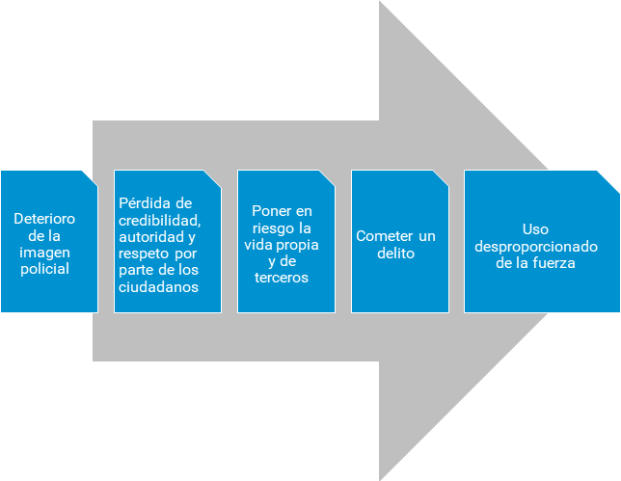

# DEFINICIÓN DE “CONFLICTO”

Los conflictos son parte de toda sociedad y están continuamente presentes, formando parte de nuestra vida diaria. El camino que debemos tomar no es eliminar el conflicto, sino percibirlo como una oportunidad para mejorar y cambiar. Es por ello que a lo largo de la historia se han pensado distintos mecanismos que fueron aceptados socialmente para la resolución de las diferencias que surgen en la sociedad.

Los conflictos se producen cuando las personas, grupos o comunidades entran en un desacuerdo porque sus posiciones, intereses, valores, deseos, aspiraciones y objetivos son incompatibles o se perciben como incompatibles y generan una confrontación.

Para intervenir en la gestión de conflictos, es conveniente conocer y estudiar su complejidad, con el fin de analizarlos para ayudar a las partes a encontrar una solución, aplicando habilidades comunicacionales, las cuales evitan en muchas ocasiones laescaladade violencia.

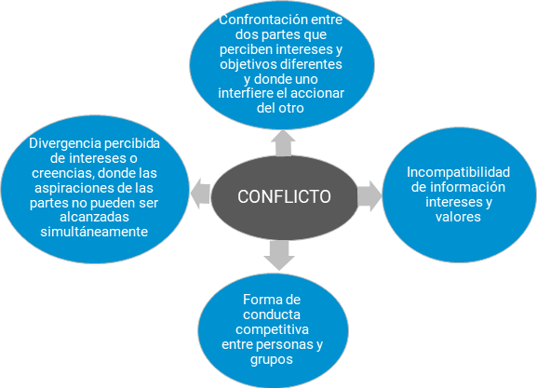

#### Podemos entender al conflicto como…

***¨Aquella situación en la que se encuentran, por lo menos, dos partes, que tienen soluciones diferentes a un problema que les afecta directa o indirectamente con una diferencia de visión que es percibida negativamente por las mismas¨.***

* En el manejo de conflictos es necesario buscar un equilibrio entre fuerzas opuestas e intereses encontrados. Las situaciones que surgen alrededor de un conflicto, no son el conflicto en sí, sino las respuestas y actitudes que tenemos ante él. Es por eso que comprender su naturaleza, es el primer paso hacia una resolución positiva.
* Para comprender el conflicto, es necesario saber que es un proceso construido por las partes intervinientes y que las actitudes frente al conflicto surgen de las creencias, supuestos y experiencias de vida de cada una de las partes involucradas.

# FACTORES QUE INTERVIENEN EN UN CONFLICTO

Cuando hablamos de la “lectura de conflicto”, nos referimos a la labor de los Agentes de Policía en la que deben interpretar el conflicto que están abordando, como lo hace un espectador externo de la situación.

Esta lectura de conflicto se realiza en tiempo real. Por lo tanto, debe ser continua por que el conflicto cambia en forma constante. Un gran porcentaje de las situaciones conflictivas, suelen agravarse por realizar una mala lectura de la misma.

Para analizar el conflicto y comprender sus causas, debemos poder diferenciar estos tres elementos:

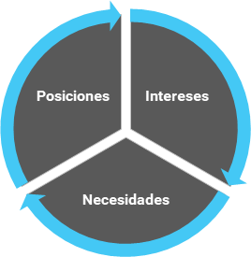

* **Posiciones**: son las posturas; es decir, aquello que quiere lograr cada una de las partes frente el conflicto.
* **Intereses:** es el sentimiento, el *por qué*, lo que motiva a cada una de las partes a mantenerse en su posición.
* **Necesidades:** es el contexto, el *para qué* quiero esto.

# FASES DEL CONFLICTO

#### En todo conflicto se reconocen tres fases:

* 1. Inicio
  2. Escalada
  3. Desescalada

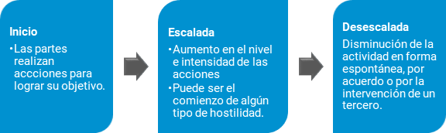

***LA VIOLENCIA COMO FORMA DE RESOLVER CONFLICTOS***

La violencia es una conducta para la solución de un conflicto que surge cuando el conflicto no es capaz de resolverse o al menos de transformarse.

**La violencia es una forma de ejercer el poder mediante el empleo de la fuerza** *(física, psicológica, económica y patrimonial, sexual, laboral o institucional)****.* La aplicación de la fuerza se basa en una desigualdad de poder entre las partes involucradas. Por ejemplo: entre padre e hijo; hombre y mujer, etc.**

La violencia reactiva es como una explosión, que aparece cuando se experimenta un nivel de tensión o de dificultad que supera la capacidad de la persona (o del grupo) para afrontarlo de otra manera. Se produce mayor violencia al aumentar a medio plazo la situación que la provocó; y cuando se refuerza por permitir obtener a corto plazo determinados objetivos, pudiéndose convertir así en violencia instrumental, sobre todo si se justifica y si se carece de alternativas para lograrlos de otra forma.

De lo anterior, podemos desprender dos importantes **principios de prevención de la violencia reactiva:**

1. desarrollar alternativas (estableciendo cauces) y desarrollar habilidades en los individuos para expresar la tensión y la dificultad de forma constructiva, sin recurrir a la violencia;
2. reducir los altos niveles de tensión y dificultad que viven determinados grupos e individuos.

## ESTRATEGIAS ALTERNATIVAS Y PACÍFICAS DE RESOLUCIÓN DE CONFLICTOS

Sólo mencionaremos dos técnicas, la ***Negociación*** y la ***Mediación***, cómo métodos alternativos al ejercicio de la violencia.

# NEGOCIACIÓN

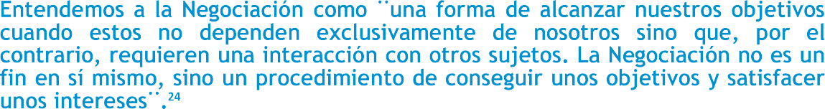

Eric Barker, en su blog, presenta el Modelo de Escalera de Cambio de Comportamiento (*Behavioral Change Stairway Model*) , que fue desarrollado por la unidad de negociación de rehenes del FBI, y que describe cinco pasos para lograr que otros vean nuestro punto de vista y modifiquen su accionar. Éstos son:

* 1. **Escucha Activa:** escuchar al otro y hacerle saber que lo estamos escuchando. Para eso debemos tener en cuenta lo siguiente:
* Escuchar lo que dicen. No interrumpir, no manifestar desacuerdo ni evaluar.
* Mover la cabeza, y hacer comentarios breves de reconocimiento.
* Repetir lo más importante de lo que acaban de decir.
* Indagar. Hacer preguntas que muestren atención y muevan la discusión hacia adelante.
  1. **Empatía:** Es entender a los demás, ponerse en lugar del otro comprendiendo cómo se siente.
  2. **Rapport:** Es el fenómeno en el que dos o más personas sienten que están en

“sintonía” psicológica y emocional (simpatía), porque se sienten similares o se relacionan bien entresí.

* 1. **Influencia:** Una vez establecida la relación, es posible realizar recomendaciones o sugerencias al otro.
  2. **Cambio de comportamiento:** Modificación del accionar por parte de los involucrados.

# MEDIACIÓN

La Mediación es una negociación asistida. Cristopher Moore dice que **es una extensión del proceso de negociación. El mediador no resuelve, razón por la cual la Mediación es un proceso autónomo y no heterónomo** (porque resuelven las partes y no el mediador).

##### “Lo que caracteriza a una mediación es la intervención de un tercero neutral e imparcial en un conflicto. Este tercero no tiene poder de decisión, cosa que sí tiene el árbitro”.



A partir de estas preguntas el mediador empieza a trabajar con las partes para generar opciones.

* + 1. **Saber escuchar e Identificar el origen del conflicto y sus causas.**
       - Como en la negociación, este primer momento es de escucha, diálogo y análisis.
       - Es preciso calmar los ánimos, detener la violencia o las hostilidades y establecer un marco de mediación que proteja a las partes en conflicto de nuevos actos que atenten contra su integridad física y moral o que les haga sentirse amenazados.
       - Buscar que cada parte cuente su historia, su versión del conflicto. Que exprese sus sentimientos, que se desahogue y se sienta escuchado.
* Identificar factores y temas problemáticos.
  + 1. Pensar el medio de solución del conflicto más adecuado para enfrentar y resolver la situación.
       - Encontrar alternativas de solución.
       - Establecer qué puede aportar cada parte.
       - Revisar y discutir cada propuesta.
       - Medir hasta qué punto estamos dispuestos a ceder en nuestras posiciones.
    2. Establecer acuerdos.
       - El acuerdo tiene que ser claro y simple con compromisos realistas que todos puedan cumplir.
       - Restablecer la relación y comunicación entre las partes en conflicto.
    3. Seguir el cumplimiento de los acuerdos.
* Verificar si las partes han respetados los acuerdos a los que se comprometieron, si continúan en conflicto o es necesaria una nueva intervención.
  + Monitorear el cumplimiento de las propuestas, sistematizando los cuerdos y asignando responsables para las tareas.

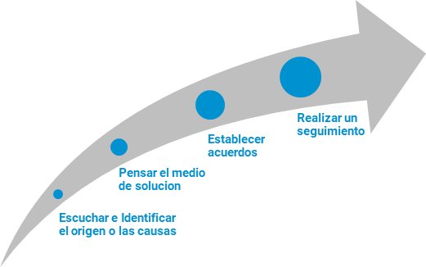

TRIANGULACION BASICA POLICIAL

Para una buena capacitación del personal Policial, no se debe enseñar una diferente posición para la identificación, otra para el uso Armas No Letales y otra para la práctica del tiro policial.

Si así lo hacemos, estaremos induciendo a error al efectivo, porque en una situación de estrés, éste no sabrá cuál debe ser la posición adecuada. Es por esa razón que se adoptó posición activa como base de cada capacitación.

# CONCEPTO DE TRIANGULACIÓN BASICA POLICIAL - ENTREVISTA.

El policía que realiza la entrevista (P2) queda levemente en diagonal, a una distancia corta que puede oscilar entre

1.50 a 2.00 mts., es la distancia que se pueden extender ambos brazos, no menos, ya que se invade el “espacio de intimidad” de la persona. Al tratarse de una situación normal, de rutina, el compañero (P1) quedará levemente

retrasado a una distancia de 2 a 3 mts. Observando al (I), es una de las tareas más importantes.

# TÉCNICA DE INTERVENCIÓN

Solicitando la documentación pertinente y actuando de interlocutor con el identificado, pero siempre debe estar en alerta por una posible reacción violenta.

El (P2) debe estar vigilando los movimientos de la persona identificada (I) y siempre alerta para en caso de la reacción violenta antes reseñada, para poder auxiliar a su compañero (P1) por encontrarse en posición ventajosa.

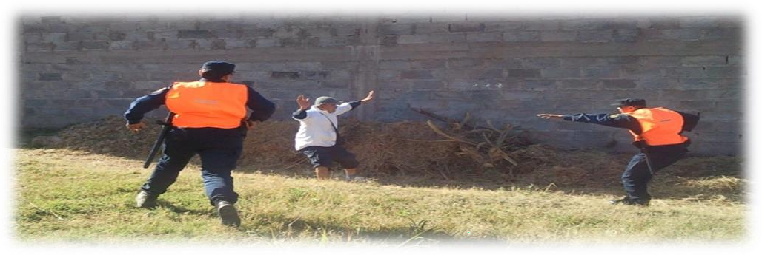

CONCEPTO TRIANGULACIÓN EN LA POSICIÓN DE CONFLICTO

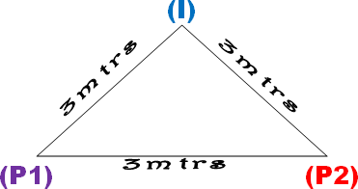La patrulla policial tomara como ubicación básica la **triangulación operativa** igual que en una situación normal de intervención, teniendo presente que esta ha evolucionado ya que el individuo adopto una posición más agresiva, atento a ello se adoptará la posición de conflicto, preparados para repeler cualquier ataque violento hacia los integrantes de la patrulla. El lugar de la intervención puede que sea un espacio público con

personas a nuestro alrededor, puede ser un espacio abierto o un espacio cerrado.

Por lo tanto, como las intervenciones no suelen ocurrir aisladas sino que podemos sufrir agresiones de terceros, el **(P1)** deberá estar vigilando el contexto de la misma para una mayor seguridad en la actuación. Los efectivos policiales, que efectúen el operativo, al momento de triangular, pueden hacer “**uso de la fuerza pública**” aplicando los elementos auxiliares, (armas INCAPACITANTES no letales- bastón, varita, tonfa, gas lacrimógeno) siempre teniendo presente los principios básicos de U.F.P. Una vez controlada la situación el **(P2)** es quien realizará las tareas, de cacheo, esposamiento, tomando las medidas de seguridad para esto.

Está demostrado que en una intervención policial se sufre un síndrome que es el **"estrés del combate o de la intervención policial"**. Este síndrome se denota por algunos síntomas notorios relacionados con la mente rápida, que entre muchos de ellos, los más importantes para este tipo de intervenciones son dos.

* **Visión de túnel**: únicamente vemos lo que está directamente enfrente de nosotros y que nos causa temor o alerta.

-

* **Fijación de blanco**: nos centramos en un solo adversario, cuando pueden ser varios, como en la mayoría de los casos.

Por lo tanto, como las intervenciones no suelen ocurrir aisladas sino que podemos sufrir agresiones de terceros, al encontrarse con más efectivos policiales los mismo deberá estar vigilando el exterior de la misma para una mayor seguridad en la actuación. Del mismo modo actuarán si son más personal policial en el lugar.

# SITUACIÓN DE ALTO RIESGO

En este caso, las situaciones pueden ser muy variadas, se pude establecer tres tipos GENERALES de ALTO RIESGO:

1. Agresión Física:
2. Agresión Con armas Blancas o Impropias:
3. Agresión con Armas de Fuego.

Y simultáneo a estas se puede dar la agresión verbal.

En todos los casos, las repuestas van a ser diferentes de acuerdo a la situación que se le presente al binomio, al igual que la distancia. Pero, en **TODO LOS CASOS, VA A PRIMAR LA VIDA O INTEGRIDAD FISICA PROPIA O DE**

**TERCERO.** El uso de la fuerza pública, será conforme lo establece el los Valores y Principios de Actuación, en el Art.10 Ley 7742/12, el Reglamento de uso de la Fuerza Pública: Art.8 Principios de U.F.P.; Art. 10 Niveles de Riesgo; Art 12 legítima defensa.

Normalmente las situaciones de intervención no son iguales en todos los casos y suelen presentarse en contextos distintos, es por ello que lo descripto anteriormente correctamente interpretado funcionaria como guía base y/o fundamental para el éxito de la intervención.

# DISTANCIAS ZONAS AL MOMENTO DE INTERVENCIÓN

Al momento de una intervención policial, se debe realizar un perímetro circular imaginario, observando el contexto que nos rodea, y sabiendo que tal situación puede evolucionar de una normal a una de riesgo, es por ello que tendremos presente lo siguiente:

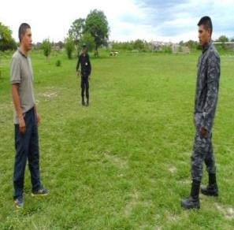

⦿ **ZONA SEGURA:** se marca a dos pasos de referencia del efectivo. Es entendido que para llegar al efectivo el agresor deberá moverse a larga distancia, obteniendo el tiempo suficiente para disponer de una defensa, (armado del cuerpo), conformado junto a su binomio una triangulación básica Operativa.-

⦿ **ZONA DE SEGURIDAD MÍNIMA**: el segundo circulo imaginario, está formado por el circulo que forma el brazo del efectivo extendido, hasta la punta del dedo medio, nos da la distancia donde con solo realizar un desplazamiento del tren inferior, o un movimiento de cadera, se sale de la línea de ataque o del foco de impacto de la agresión.

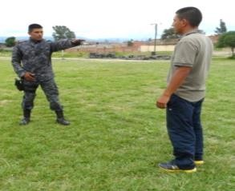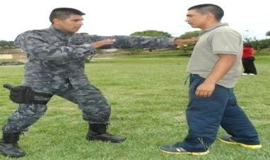

⦿ **ZONA DE CONTACTO**: el tercer circulo imaginario, formado por el círculo que forma su **base de sustentación** (puntos de apoyo), teniendo como referencia su propio cuerpo.

Cuando realizamos el abordaje verbal en una entrevista, se debe mantener una posición defensiva con una mano lista para actuar en caso de agresión (disimulada o no), con una buena base de sustentación, dominio del centro de gravedad, con la frontalidad adecuada, a un ángulo de 45º, evitando tener **e*lementos inadecuados en las manos, o mantener las manos en los bolsillos o detrás del cuerpo, ya que esto torna vulnerable al efectivo en caso de agresión física.***

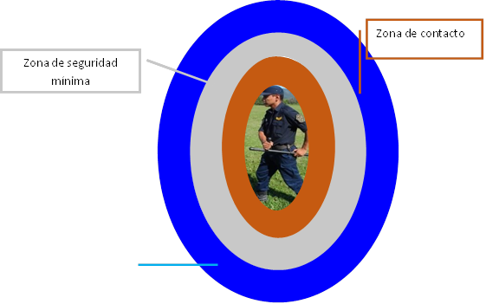

Zona Segura

CACHEO.

Para poder hablar de Cacheo primero trataremos definir en un concepto lo más preciso posible en función de las necesidades que se presenta en la actualidad:

**El cacheo**: Es una técnica de la operativa policial consistente en descubrir e incautar objetos que pudieran resultar peligrosos para nuestra integridad física, efectos de un delito, o necesarios para perpetrarlos, ocultos entre las ropas y el cuerpo de la persona. Debe de ser **TOTAL, CUIDADOSO, METODICO, MINUCIOSO y RÁPIDO.**

Mucho se ha hablado de cómo cachear, de las piernas separadas en la pared, de las posturas inestables, y otras técnicas rara vez aplicadas, pero no por eso mucho menos necesario. Se hablará aquí de ciertas líneas generales, que deben amoldarse a la situación y a la técnica que cada uno utilice.

El primer caso es ordenar al individuo que saque todos (remarcar que nos referimos a todos) los objetos que lleve y los vaya depositando sobre el capo de un auto, un banco o cualquier otra superficie. No olvidemos de extremar el control de ambas manos. Si tenemos sospechas de que porte un arma, es conveniente que no saque nada y buscar por nosotros mismos.

Una vez que haya sacado todos los objetos, antes de mirarlos uno por uno, se procederá al cacheo de las ropas. Es importante preguntar antes de tocar, no solo para dar la oportunidad de que el individuo saque algo que se le haya “ olvidado”, sino insistir en si porta jeringas u objetos punzo cortantes. No nos conformemos con preguntarlo una sola vez, insistamos, pues después será tarde. Deben observarse todos los pliegues de la ropa, deslizando la mano por ella. Cachear no es darle palmadas al individuo, sin deslizar la mano para no pasar por alto el más mínimo resquicio. En función delo que estamos buscando o de lo que conlleve la situación, buscaremos en el interior de los zapatos, el cinturón, del pelo, de la boca, debajo del reloj, etc.

# TIPOS DE CACHEOS:

Dependiendo de la situación y del lugar el cacheo puede ser:

* Sobre el piso, individuo acostado.
* Sentado.
* Arrodillado.
* Contra un muro o contra el lateral de un vehículo.

Preferentemente ha de llevarse a cabo por dos efectivos Policiales. Uno efectúa el cacheo mientras el otro cubre la acción. También puede realizarse por un solo efectivo aunque, eso sí, extremando todas las precauciones.

El lugar ideal para realizar un cacheo es contra un muro o contra el lateral de un vehículo. Sin duda es la forma más segura. Preferentemente ha de llevarse a cabo por dos efectivos policiales. Uno efectúa el cacheo **(P2)** mientras el otro cubre la acción **(P1)**.

Para llevarlo a cabo se ordenará al detenido que se coloque a 50 cm o más, frente a una pared o en el lateral de un coche. A continuación se le ordenará que abra las manos, levante los brazos, que abra las piernas, lo máximo posible y después que se deje caer contra el muro.

⦿ El policía que cachea se ubicara detrás o al lado del sujeto, y en el lado opuesto del efectivo que cubre. (Triangulación operativa básica)

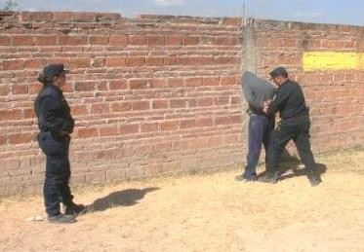

⦿ El policía que cachea, ubicara su pierna en medio de la del sujeto. El objetivo no es otro que poder hacer un barrido del pie o pierna del individuo en caso de ataque, rompiendo el nivel mínimo de equilibrio que mantiene. (no patear-no golpear).

⦿ Cuando sea necesario cambiar de posición, quien cachea nunca ha de hacerlo cruzando por delante del policía que cubre. En todo caso, este último ha de cambiar de lado y ubicándose en el lugar opuesto.

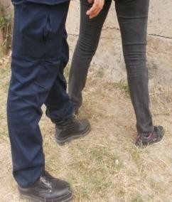

⦿ Cuando haya finalizado el cacheo ha de esposarse al individuo.

# EL ORDEN EN EL CACHEO

Es interesante que el cacheo se haga siempre en el mismo orden. Un cacheo minucioso que comprenda todos los posibles escondites de armas es la mejor forma de que no surjan dudas sobre si se ha mirado todo. Un cacheo sistemático evita dejar de registrar alguna parte por nerviosismo o prisa.

Es aconsejable hacerlo en dos tiempos: primero deprisa en la búsqueda de armas efectivas o potenciales, después más relajadamente, con la seguridad de que no hay armas, en busca de las pruebas necesarias.

# OTRAS CUESTIONES A TENER EN CUENTA EN EL CACHEO

Por encima de todas las técnicas expuestas, hay otras cuestiones a tener en cuenta en relación con el cacheo. Estas cuestiones, si bien no influyen en la mecánica de acción, determinan que el trabajo sea seguro y efectivo.

* El efectivo ha de poner todos sus sentidos en lo que está haciendo. No ha de distraerse mientras cachea.
* El efectivo no ha de poner nunca la mano cerca de la boca de la persona cacheada. Los dientes pueden ser un arma muy peligrosa.
* No se dirá nunca que un detenido ha sido cacheado cuando solo se ha hecho de forma superficial.
* Si un efectivo policial está solo cuando detiene al sospechoso de la comisión de un delito, solicitará ayuda si no tiene la certeza de que el delincuente está solo.
* En el caso de haber efectuado el cacheo en solitario es conveniente tener la defensa a mano y buscar la posición más ventajosa para hacerlo.
* Caso de que sea necesario cachear a una mujer, se pedirá la presencia de un personal femenino, lo cual, sin duda, restará violencia a la intervención.
* En el caso de esperar la colaboración de otros efectivos, el policía se quedará detrás de los sospechosos después de haberlos colocados en alguna de las posiciones siguientes:

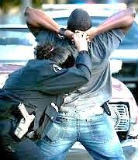

**Posición A:** Sospechosos se ponga de de espalda, con las piernas abiertas al máximo y los dedos de las manos entrelazadas detrás de la cabeza, en la nuca.

**Posición B:** Sospechosos ubique las manos sobre la pared o un vehículo con las piernas abiertas al máximo.

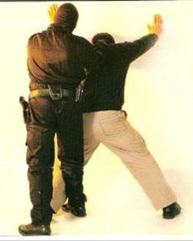

**Posición C:** Sospechosos estirados en el suelo boca abajo, con los brazos y las piernas abiertas o cruzada dependiendo de la peligrosidad y agresividad del individuo.

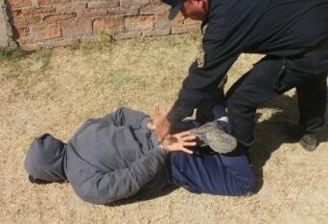

**Posición D:** Sospechosos de rodillas con los tobillos cruzados y los dedos entrelazados por detrás de la cabeza, en la nuca.

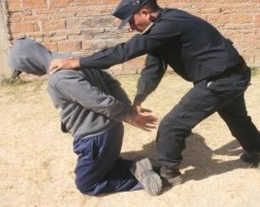

# PRINCIPIOS DEL CACHEO

#### Principio 1

En el curso de una detención, situación potencial o realmente peligrosa, el cacheo se realizará siempre después del esposamiento.

#### Principio 2

El objetivo del cacheo es la detección de objetos peligrosos. El cacheo no significa un decomiso.

#### Principio 3

Realice el cacheo sólo mientras su compañero lo esté protegiendo. La inspección debe hacerse con rapidez y método, comenzando por cabeza, cuello, miembros superiores, tronco, genitales, extremidades inferiores hasta tobillos.

#### Principio 4

El cacheo debe realizarse con discreción; si es posible, fuera de la vista del público.

#### Principio 5

En el momento en que detecte un objeto que pueda ser un arma, alerte a los demás efectivos de seguridad pública que intervienen en la acción.

#### Principio 6

El cacheo es una acción que debe realizarse con determinación y firmeza.

#### Principio 7

En todos los casos de cacheo con detención, el policía debe identificarse, persuadir y, en caso necesario, conminar al sujeto. Además, debe hacer del conocimiento de la persona esposada el tipo de falta o delito cometido, así como informarle ante qué autoridad será presentado.

# ESPOSAMIENTO.

**Definición:** Técnica policial destinada a la inmovilización de un detenido mediante el empleo de útiles específicos, con el fin de evitar agresiones o intentos de fuga.

* Es una técnica temporal, ya que no debe extenderse en el tiempo dado que puede producir lesiones.

Permite trasladar de forma seguro al detenido tanto para el personal interviniente, para terceros o el mismo detenido.

Es la situación policial más común, en donde los efectivos actuantes adoptan las medidas precautorias básicas, en una intervención en la que aparentemente el sujeto objeto de la identificación no es una persona peligrosa.

Siempre partiendo de la Triangulación Básica, el P1 realizará las funciones de interlocutor y el P2 ejecutará el esposamiento, siempre por la espalda ya que será la posición que nos dará más seguridad.

El P2 se colocará las esposas en su mano hábil, y con la mano reactiva sujetará el otro brazo del individuo.

Algunas recomendaciones.

* Esposar siempre por atrás.
* Colocar siempre el seguro.
* Vigilar siempre al detenido (llaves universales).
* No esposarse al detenido.
* Revisar el estado de las esposas.

# TÉCNICAS DE ESPOSAMIENTO

Las técnicas de esposamiento consisten en las distintas formas de colocar las esposas durante una detención, un traslado de presos o una custodia. Las esposas son el instrumento más eficaz para restringir los movimientos, y las más efectivas son las de doble cierre.

Pero, aunque los policías utilizan por lo regular esposas de doble cierre, todavía prevalece un número considerable de errores respecto a sus limitaciones. Con demasiada frecuencia, los policías se dejan llevar por un falso sentimiento de seguridad después de esposar a un detenido. Ese momento de distracción ha sido causa de la huida del sospechoso, en ocasiones infiriendo heridas graves al policía que lo capturó y esposó.

El policía debe recordar este hecho fundamental:

* Las esposas no inmovilizan. Un detenido puede todavía dar patadas o, peor aún, emplear las esposas como un arma letal, si éstas quedaron colocadas en forma incorrecta.
* Es importante que el policía tenga presente que las técnicas de esposamiento van de la mano con las distintas formas de realizar el cacheo; por ello, se recomienda que el Esposamiento y el cacheo se practiquen en forma casi simultánea.
* Tanto el cacheo como el esposamiento se consideran parte del contacto físico con la persona; por ello, dependerá de la situación si conviene primero esposar y luego cachear o a la inversa.

# TIPOS DE ESPOSAS

Básicamente existen varios tipos de esposas, cuya diferencia radica en el modo de unión entre las dos anillas que las conforman:

1. Las que están unidas por medio de unos o varios eslabones de cadena.
2. Aquellas cuya unión se realiza por medio de un dispositivo de bisagras.
3. Las que son rígidas.

Las Esposas de uso policial recomendada por la calidad, tamaño y la operatividad que es necesaria a la función policial se recomienda la siguiente característica:

* 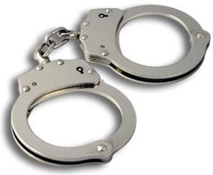Tipo modelo Alcatraz, material de Acero k60 terminación niquelada dureza de acero rock Wall, Peso de 350 grs. Aprox., Longitud de Aprox. 240 mm, Posición de cierre de 16 dientes, Mecanismo triple cierre – traba de seguridad, Unión de dos eslabones, Pernos reboteadores y Llave universal

No solo por su utilidad al momento de actuar sino para que el efectivo policial pueda trasladar a las personas detenidas tenga la posibilidad de abrir con un solo tipo de llave todas las esposa y no como ocurre actualmente con diversidad de esposas, diversidad de llaves.

# PRINCIPIOS PARA EL USO DE LAS ESPOSAS

#### Principio 1

El detenido debe estar en condiciones de inferioridad frente a los policías actuantes, ya sea por su posición (boca abajo, desequilibrado contra una pared, etc.) o por la situación (superioridad de medios o de número por parte de los actuantes).

#### Principio 2

Verifique antes de utilizar las esposas: que no esté puesto el seguro y que no haya un punto de enganche que frene la rotación de las asas.



#### Principio 3

Efectúe enérgica y rápidamente el esposamiento siempre en la espalda. El esposamiento por adelante representa un grave riesgo para la seguridad del policía.

#### Principio 4

Utilice el doble seguro.

#### Principio 5

Verifique que, una vez esposadas, las manos del detenido le impidan la manipulación. Para ello, deberán estar esposadas en la espalda y dorso con dorso. Una medida adicional de seguridad que se puede adoptar es colocar las cerraduras de las esposas orientadas hacia los codos del detenido.

#### Principio 6

Proceda de inmediato al cacheo de seguridad. Se buscarán fundamentalmente armas u objetos susceptibles de causar daño físico.

#### Principio 7

En todos los casos de esposamiento, el policía debe identificarse, persuadir y, en caso necesario, Disuadir al sujeto. Además, debe hacer del conocimiento de la persona esposada el tipo de falta o delito cometido, así como informarle ante qué autoridad será presentado.

Teniendo en cuenta que en la Resolución 11.267/11JP en su siguiente artículo nos da conocimiento sobre el uso:

**Artículo 21.-** En el uso de las esposas o dispositivo similar, la Policía deberá:

1. Emplearlas exclusivamente para neutralizar a una persona, en caso que no se haya logrado tal objetivo con la persuasión o disuasión verbal;
2. Utilizarlas, en su caso, para el aseguramiento de una persona;
3. Utilizar de forma correcta y exclusivamente las que le hayan sido provistas o autorizadas por la Institución;
4. Incluir en todo parte informativo o documento que acredite la puesta a disposición ante autoridad competente, las circunstancias que hicieron necesario el aseguramiento de la persona por dicho nivel de fuerza;
5. Cerciorarse de que no ejerzan presión innecesaria sobre la persona;
6. Abstenerse de usar fuerza física o cualquier otro medio de coerción innecesario sobre la persona asegurada;
7. En caso de traslado de la persona, colocarlo en una de las plazas y con el cinturón de seguridad del vehículo durante éste; y
8. Utilizarlas durante el tiempo estrictamente necesario.

# REDUCCIÓN, INMOVILIZACIÓN Y TRASLADO

A diferencia de cualquier tipo de defensa, el policía en particular debe emplear una Defensa que se constituya en contraataque y que no sea agresiva. Es decir que no necesariamente tengamos que dañar para poder defendemos.

La Defensa Policial la podemos descomponer fundamentalmente en Tres componentes o **R.I.T.**:

#### REDUCCIÓN

1. **INMOVILIZACIÓN**

#### TRASLADO

Hay que tener en claro el objetivo de cada componente y analizar las diferentes técnicas que combinadas correctamente logren resultados óptimos, que no nos comprometen procesalmente.

*¿QUE ES UNA REDUCCIÓN?*

Podemos definir como reducción al movimiento que empleamos por intermedio de una técnica para llegar a detener o desviar una agresión.

Puede haber dos tipos:

ESTÁTICA: Cuando tenemos que reducir a una persona que esta quieta (parada, sentada, acostada, dentro de un vehículo, etc.)

DINÁMICA: Cuando tenemos que reducir a una persona que está en movimiento o que nos ataca desplazándose en cualquier dirección.

### ¿QUE ES UNA INMOVILIZACIÓN?

Inmovilizar es fijar algún elemento sobre un punto. En verdad inmovilizar a una persona determinada, por intermedio de una técnica, con el fin de practicarle varios propósitos (palparlo, esperar la colaboración de otra persona, etc.). Hacer que disminuya el efecto de una acción lográndolo con el uso correcto de la esposas para que la persona cese completamente su accionar, sin correr riesgo el efectivo Policial, tercero y la propia vida del detenido, teniendo encuentra el respeto en todo momento de los Derechos Humanos.

# ¿QUE ES UNA TRASLADO?

Es trasladar algo de un lado a otro. En nuestro caso es por intermedio de una técnica trasladar a una determinada persona de un lugar a otro.

La Defensa Policial es toda acción justificada que ejerce un individuo con el propósito de proteger su persona ante la amenaza de una agresión inminente.

*"Las técnicas de defensa personal, que resultan toda una necesidad dentro de nuestra sociedad, se presentan como una serie de habilidades y conocimientos tanto físicos como sicológicos que ayudan a sobrevivir en las agitadas urbes de hoy y que, de no ponerlos en práctica, también contribuyen a mantenerse en forma”.*

La inseguridad reinante en las grandes ciudades en la actualidad es elemento generador de ciertas relaciones de violencia que acaban por atentar contra la seguridad de los ciudadanos, razón por la cual resulta imprescindible el desarrollo de destrezas que permitan enfrentar situaciones de esta naturaleza y salir ilesos de ellas.

# MAPA DE LESIONES

La función principal de la **Defensa Policial** es, en caso de defensa proporcionar una ventaja adicional, en tanto que en caso de confrontación es desviar la agresión y la de asegurar la correcta aplicación del R.I.T.; podemos decir que las técnicas a describir fueron adaptadas especialmente para el uso y defensa contra diferentes elementos ya sean manos libres, objetos contundentes y de armas blancas. Las técnicas, usadas incorrectamente para golpear en zonas vitales del cuerpo debido peligrosidad o su constitución morfológica y su composición por su extrema dureza puede ocasionar **DAÑOS TEMPORALES, PERMANENTES O CAUSAR LA MUERTE** de la persona agredida; es por ello que antes de realizar cualquier técnica ya sea de defensa o confrontación, debemos tener en cuenta lo que denominaremos “***Mapa de Lesiones y Aplicación de Técnicas***”, del cual se destacan tres zonas.

ZONA ROJA: Zona del cuerpo están alojados órganos o partes óseas vitales para la vida humana; los traumatismos producidos en la zona son severos, generalmente producen estado de inconsciencias, conmociones graves, e inclusive la muerte. Los efectos secundarios tienden a ser permanentes.

Puntos a tener en cuenta:

1. Región Temporal
2. Orejas
3. Ojo tabique Nasal
4. Maxilar superior
5. Maxilar inferior
6. Garganta
7. Plexo solar
8. Genitales
9. Occipital
10. Parte posterior de la oreja
11. Coxis

Se hará referencia únicamente de la parte de la ***Zona Roja*** por ser las partes más delicadas a recibir un golpe y las consecuencias que trae aparejadas:

⦿ ***La parte superior de la cabeza:*** El cráneo es débil, al unirse los huesos craneales frontales. Un contundente golpe causa trauma en la cavidad craneal, dando como resultado, inconsciencia y hemorragia. Un golpe severo puede ocasionar la muerte.

⦿ ***Frente:*** Un golpe fuerte puede causar lesión por latigazo; un duro golpe

puede causar hemorragia cerebral y la muerte.

⦿ ***Templo:*** Los huesos del cráneo son débiles en el templo, y una arteria y el nervio grande están cerca a la piel. Un golpe potente puede causar pérdida del conocimiento y el cerebro sufrir una conmoción cerebral. Si se rompe la arteria, la hemorragia masiva resultante comprime el cerebro, causando coma y o la muerte.

⦿ ***Ojos:*** Un golpe leve en los ojos con penetración en los mismos, hace riego

incontrolable de los lagrimales y visión borrosa. Uno contundente o un codazo puede causar ceguera temporal, o los ojos pueden salir o reventarse. También se puede provocar la muerte si los dedos penetran a través del hueso delgado detrás de los ojos y en el cerebro.

⦿ ***Orejas:*** Un golpe al oído con manos abiertas puede romper el tímpano y

puede causar una conmoción cerebral.

⦿ ***Nariz:*** Cualquier golpe puede romperse fácilmente los huesos delgados de la nariz, causando dolor extremo y riego lagrimal de ojo.

⦿ ***Bajo la nariz:*** Un golpe en el centro neurálgico, que está cerca de la

superficie bajo la nariz, puede causar gran dolor y ojos llorosos.

⦿ ***Mandíbula***: Un golpe a la mandíbula puede romper o desarticularlo. Si el nervio facial es pellizcado contra la mandíbula inferior, se paralizó a un lado de la cara.

⦿ ***Punto medio del nervio motor:*** Un golpe a la barbilla puede causar

parálisis, conmoción cerebral leve y pérdida del conocimiento. El maxilar actúa como una palanca que puede transmitir la fuerza de un golpe en la parte posterior del cerebro donde se controlan los mecanismos cardíacos y respiratorios.

⦿ ***Parte trasera de las orejas y base del cráneo*:** Un golpe moderado en la

parte posterior de las orejas o la base del cráneo puede causar pérdida del conocimiento por el efecto de las vibraciones en la parte posterior del cerebro. Sin embargo, un poderoso golpe puede causar una conmoción cerebral o la hemorragia cerebral y la muerte.

⦿ ***Garganta:*** Un poderoso golpe al frente de la garganta puede causar la

muerte por aplastamiento de la tráquea. Un golpe contundente causa dolor extremo y náuseas o vómitos.

⦿ ***Lado del cuello:*** Un fuerte golpe al lado del cuello causa inconsciencia por

golpes en la arteria carótida, vena yugular y nervio vago. Para efecto máximo, se

debe centrar el golpe por debajo y ligeramente delante de la oreja. Un golpe menos poderoso causa espasmos musculares involuntarios y un dolor intenso. El lado del cuello es uno de los mejores objetivos para utilizar para colocar a un oponente inmediatamente o deshabilitar temporalmente.

⦿ ***Parte trasera del cuello:*** Un potente golpe a la parte posterior de su cuello

puede causar latigazo, conmoción cerebral, o incluso un cuello roto y la muerte.

**ZONA AMARILLA:** Zona del cuerpo donde se aloja órganos sensibles o partes óseas de motricidad o protección; los impactos en zona producen traumas significativos pero por lo general son menos severos que en la zona roja los efectos secundarios tienden a ser temporales, pudiendo en ciertas ocasiones ser permanentes.

Puntos a tener en cuenta:

1. Codos
2. Clavículas
3. Rodillas
4. Riñones

**ZONA VERDE:** Zona del cuerpo humano donde se encuentra partes óseas de menores importancias o zonas musculares los impactos en esta zona implica traumatismos leves, momentáneos, de menor consideración. Los efectos secundarios en raras ocasiones pueden ser temporales.

Puntos a tener en cuenta:

1. Muslos
2. Brazos
3. Antebrazos
4. Glúteos
5. Pantorrillas
6. Pies
7. Abdomen
8. Dorso de la mano
9. Tendón de Aquiles
10. Muñecas parte interna
11. Canillas
12. Empeines
13. Omoplatos

***MAPA COMPLETO DE LESIONES***

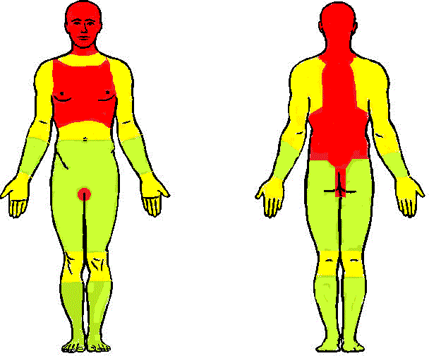

# BIBLIOGRAFÍA CONSULTADA

* Constitución de la Nación Argentina.
* Código Penal de la Nación.
* Código Procesal Penal de la provincia de Salta.
* Manual de Defensa Personal año 1998 República Argentina – Ministerio del Interior Policía Federal.
* Manual de Defensa Policial año 2018 – República Argentina “Ministerio de Seguridad Presidencia de la Nación.
* Autodefensa militar y policial I y II – Jorge Doglioli
* Resolución 11267/11 JP.

**APORTE ESPECÍFICOS DE LOS EXPERTOS:**

* + Instructor en Defensa Policial – Suboficial Principal GUILLERMO COPA (3er. Dan en Karate Do – Shorinji Kempo).
  + Instructor en Defensa Policial – Sargento Ayudante ELBIO QUIROGA (3er. Dan en Taekwondo WTF).
  + Instructor en Defensa Policial – Sargento Ayudante ESTEBAN SAMANIEGO (3er. Dan en Karate Y Kobudo).
  + Instructor en Defensa Policial – Sargento OMAR CAYO (3er. Dan en Chaiu Do Kwan).